**Tugas Praktikum Modul 3**

**KELOMPOK 3 :**

* **Arva Adwitya S (1301184445)**
* **Bramantya Purbaya (1301180232)**
* **Fariz Muhammad R (1301184327)**
* **Sya Raihan Heggi (1301184219)**

1. Setiap kelompok mendownload IDE untuk Implementasi TUBESnya.

Menginstallnya, dan : **(total = 20 point)**

a). screenshot halaman awal IDE, **(4 poin)**

* **Apache Netbeans 12**

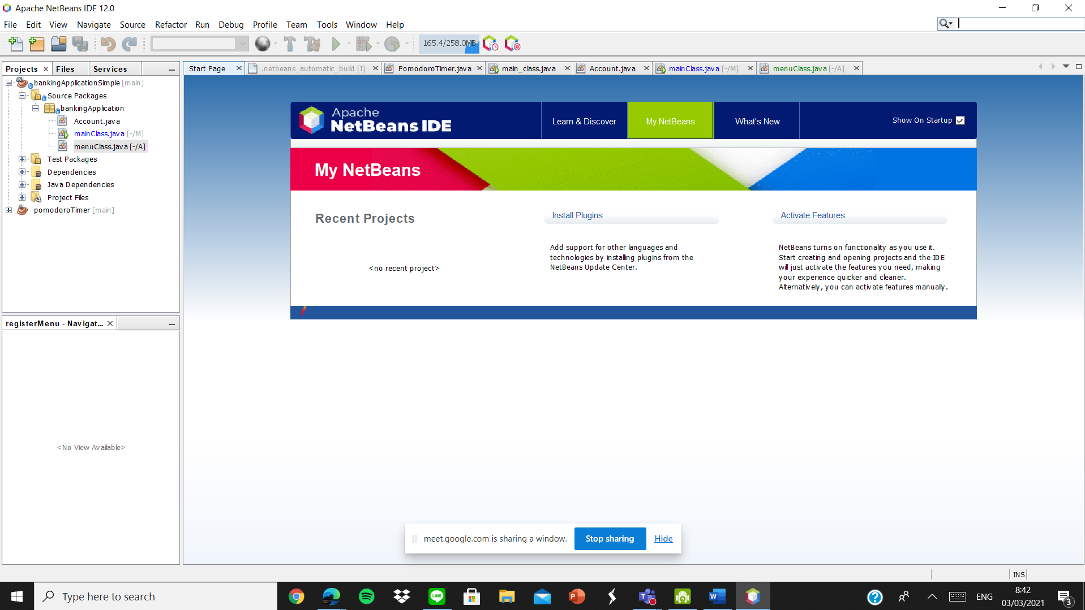

* **Visual Studio Code**

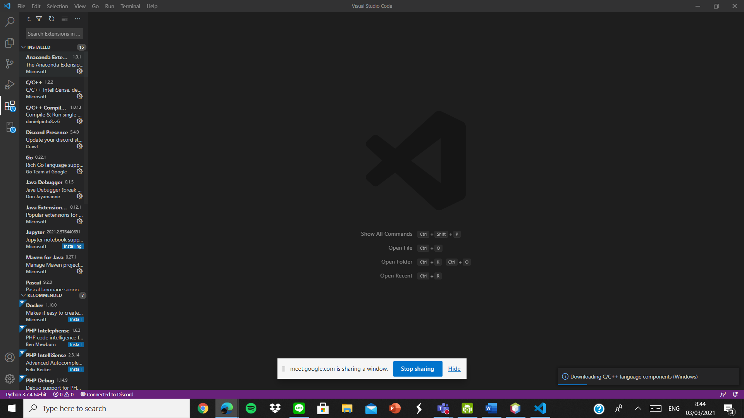

b). cari fitur code completion **(8 poin)**

* **Apache Netbeans 12**

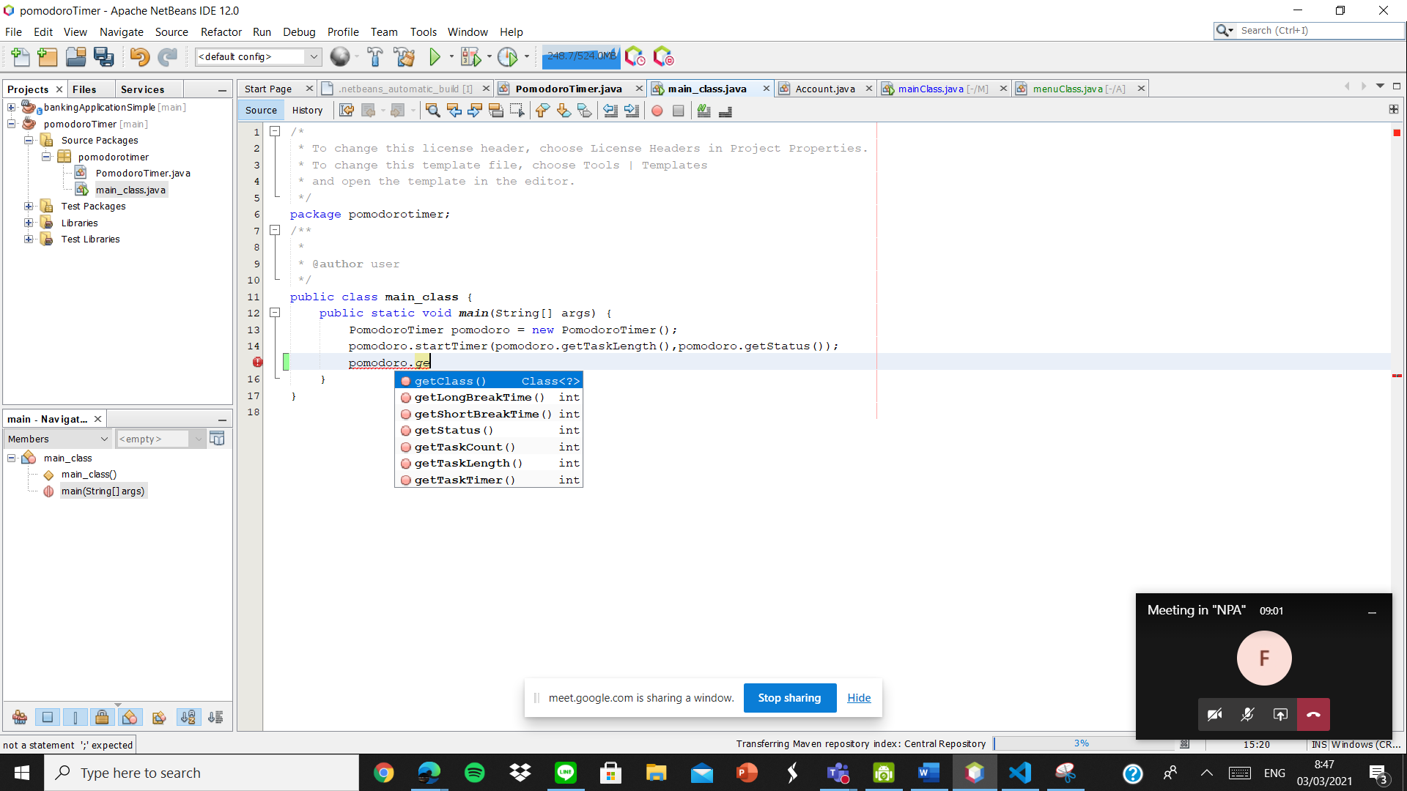

* **Visual Studio Code**

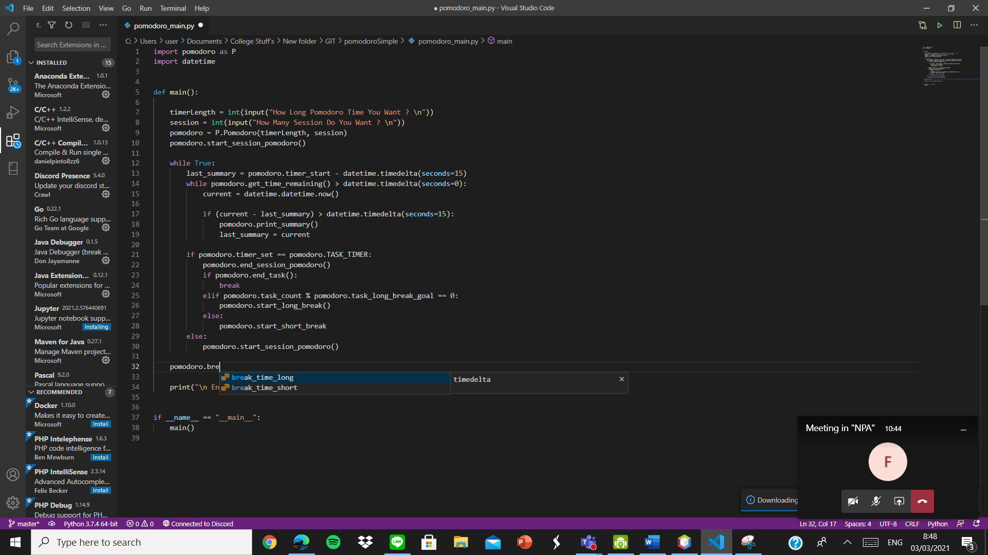

c). cari fitur code search **(8 poin)**

* **Apache Netbeans 12**

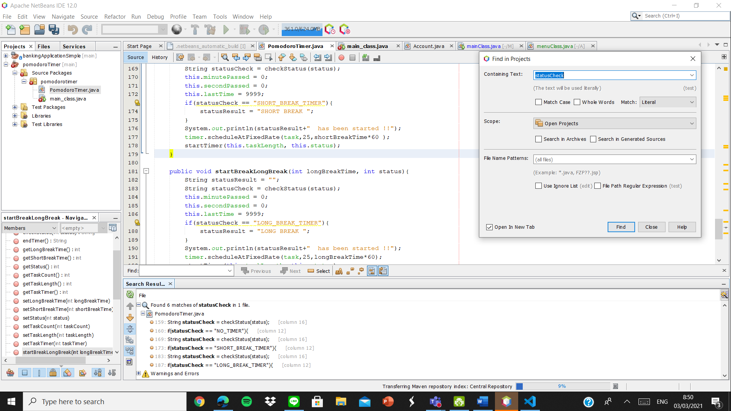

* **Visual Studio Code**

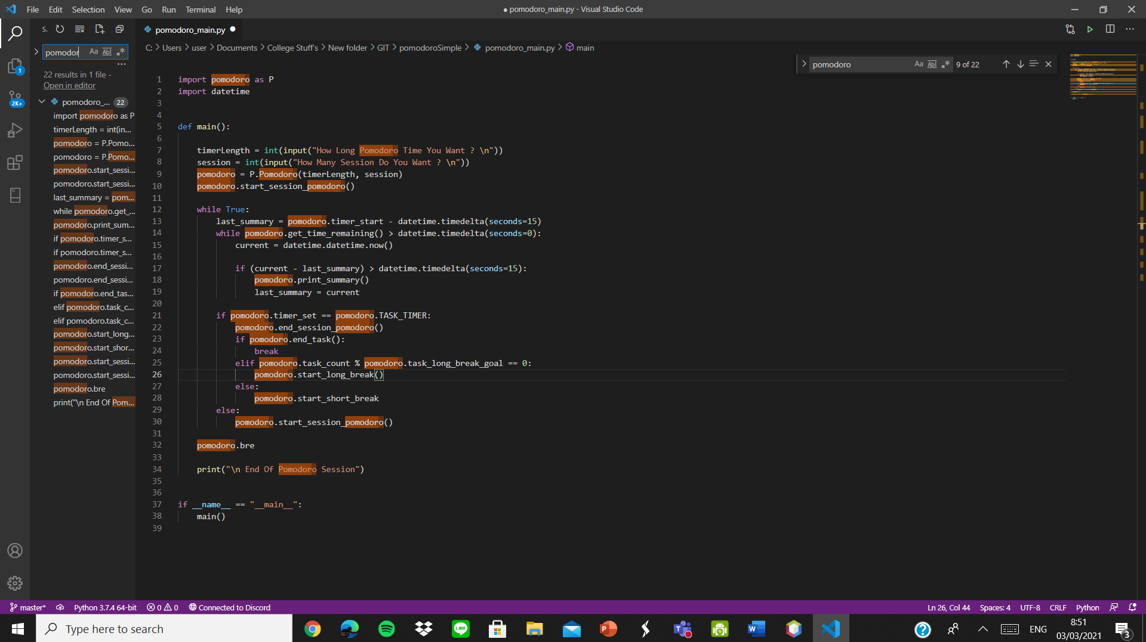

2. Setelah membandingkan dengan 1 dari 79 Dokumen requirements internasional,

lengkapi requirement di Dokumen SKPL Anda. **(total = 40 poin)**

(sebanyak requirements yang Kelompok Anda sanggup memdesainnya)

* Kelompok kami akan menambahkan beberapa requirement baru yang didasari dari dokumen requirement internasional modul sebelumnya, requirement yang akan ditambahkan adalah
  + Mengirimkan Email
  + Membuat Nota
  + Membuat Perhitungan Pajak
  + Membuat Menu Feedback
  + Menampilkan Barang Promosi

3. Lengkapi Dokumen Perancangan Perangkat Lunak Anda dengan desain tambahan akibat tambahan requirements tersebut, terutama pada : **(total = 40 poin)**

a. Use Case Diagram **(15 poin)**

* Berikut ini gambaran use case diagram sebelum ditambahkan requirement baru.

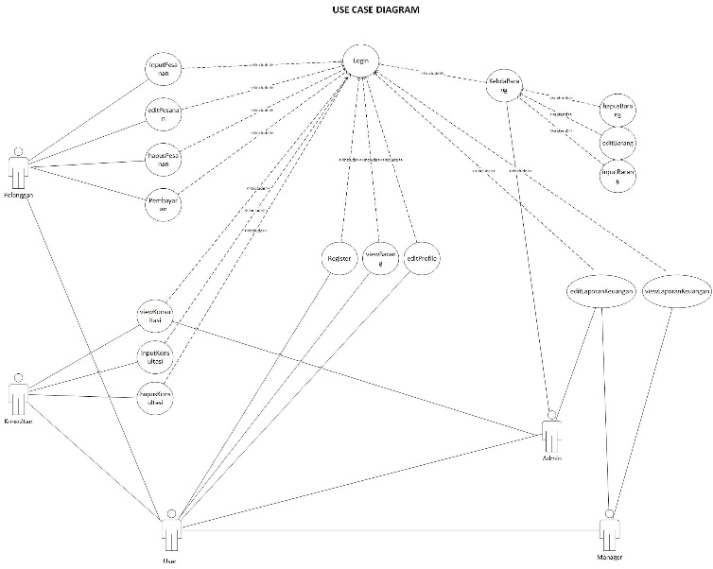

* Berikut ini gambaran use case diagram sesudah ditambahkan requirement baru.

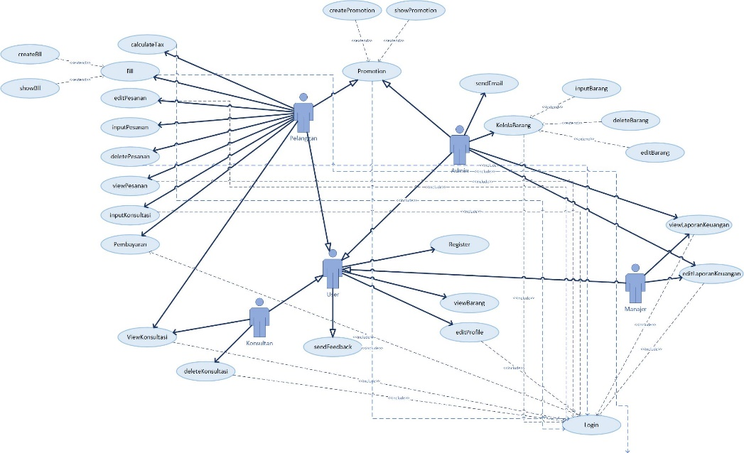

b. Use Case Description **(10 poin)**

|  |
| --- |
| Perhitungan Pajak |
| Actor : Pelanggan |
| - Sistem dalam melakukan perhitungan pajak untuk sebuah pesanan  - Sistem dapat memperlihatkan informasi pajak untuk sebuah pesanan |

|  |
| --- |
| Send Email |
| Actor : Admin |
| Admin bisa mengirimkan email kepada pengguna tertentu atau semuanya melalui website yang dikirmkan ke email pengguna dengan konten sesuai dengan yang ditulis admin. |

|  |
| --- |
| Bill |
| Actor : Pelanggan |
| Pengguna dapat membuat nota pembelian Pengguna dapat melihat nota pembelian |

|  |
| --- |
| Feedback |
| Actor : User |
| Pengguna bisa memberikan feedback untuk semua layanan yang diberikan oleh toko |

|  |
| --- |
| Promotion |
| Actor : Pelanggan, Admin |
| Website bisa menampilkan barang yang sedang dipromosikan yang barangnya telah dipilih oleh admin |

c. Class Diagram **(15 poin)**

* Berikut ini gambaran class diagram sebelum ditambahkan requirement baru.

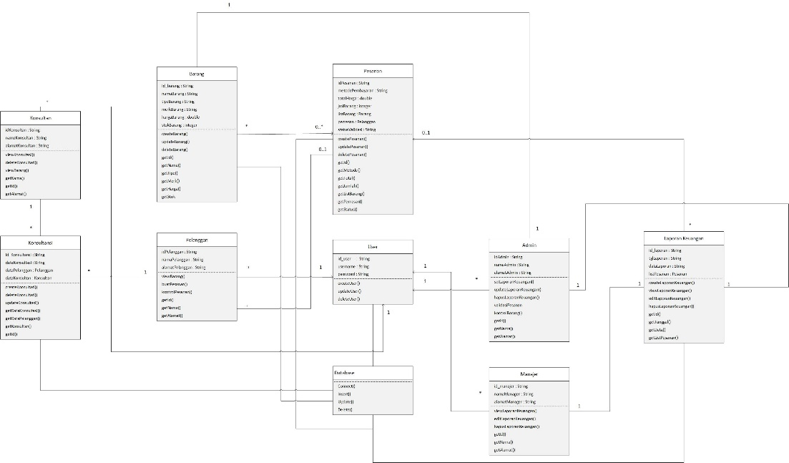

* Berikut ini gambaran use case diagram sesudah ditambahkan requirement baru.

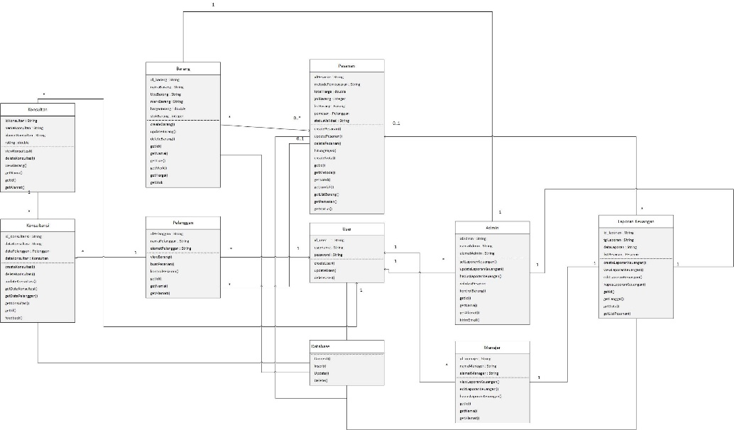

#Laporkan hasilnya di akhir kegiatan Lab

#Selamat bekerja